- Locatie klopt niet
Moet De Hallen zijn

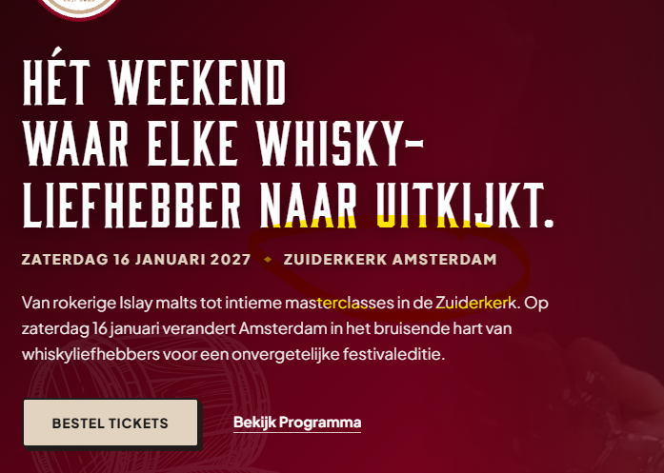

- Masterclasses zijn nog niet bekend en kunnen we dus ook niet online zetten. Nog even niet laten boeken dus. Zal een kwestie van aan/uit zetten zijn denk ik
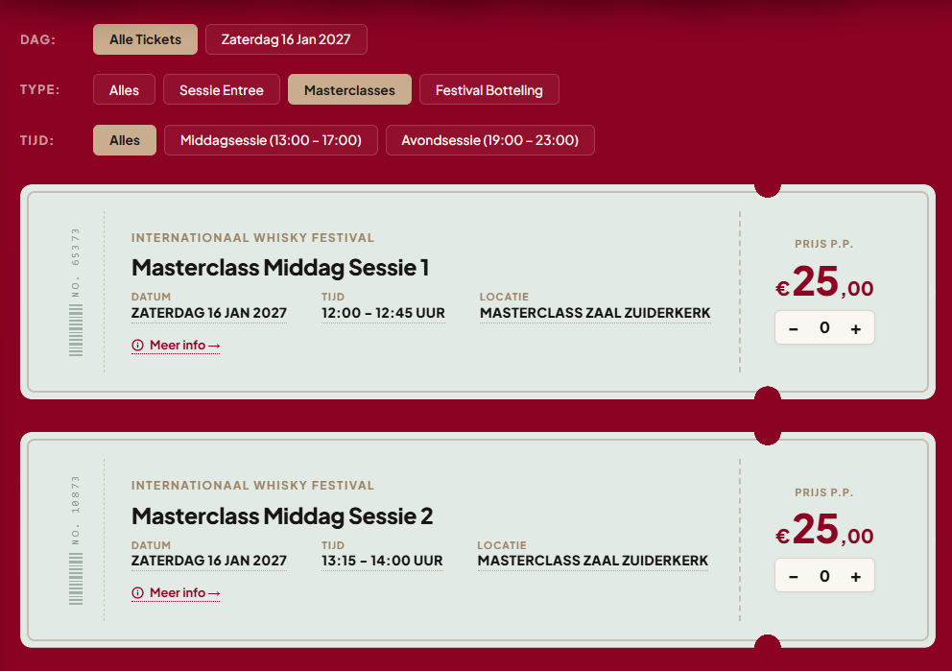

- Tekst aanpassen:

HET FESTIVAL & DE BELEVING
Een Onvergetelijke Whiskybeleving in het Hart van Amsterdam
De prachtige locatie van De Hallen met 20-25 standhouders. Geniet van honderden whisk(e)y’s en intieme masterclasses.
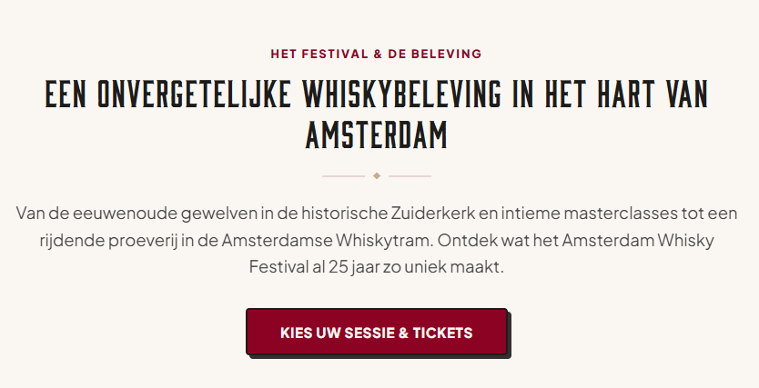

- Tekst aanpassen

Toegang & Sessies
Sessietickets: Wat zit er Inbegrepen?
Het festival is opgedeeld in overzichtelijke dagdelen (Zaterdagmiddag en Zaterdagavond) om een ontspannen proefervaring te garanderen. Bij elk sessieticket ontvangt u bij binnenkomst alles wat u nodig heeft voor een complete festivaldag.
- Inclusief officieel Glencairn proefglas
- Inclusief festivalboekje met alle 20+ stands & proefnotities
- Toegang tot honderden whisk(e)y’s in de De Hallen Amsterdam

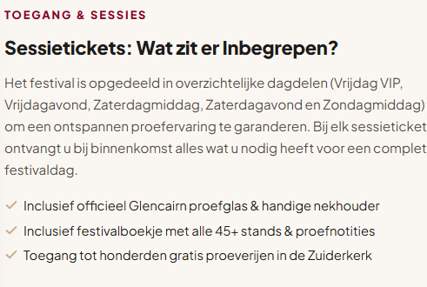

- Foto van Amsterdam hierin zetten
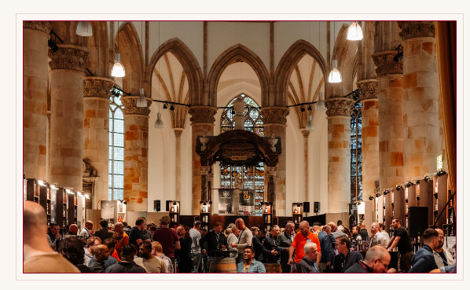

- Tekst aanpassen:
Het Drams-Systeem: Honderden te proeven Whisk(e)y’s
Bij vrijwel alle standhouders op de beursvloer proeft u standaard één of meerdere whisk(e)y’s gratis. Voor oudere, zeldzame of gelimiteerde whisk(e)y’s vragen importeurs een kleine bijdrage in 'drams' (ons festivalgeld: 1 dram = 1 euro). Drams koopt u eenvoudig bij de kassa's en zijn na afloop inwisselbaar.
- Honderden kwaliteitswhisky's van bekende merken te ontdekken
- Exclusieve single casks proeven voor enkele drams
- Drams zijn na afloop aan de kassa inwisselbaar

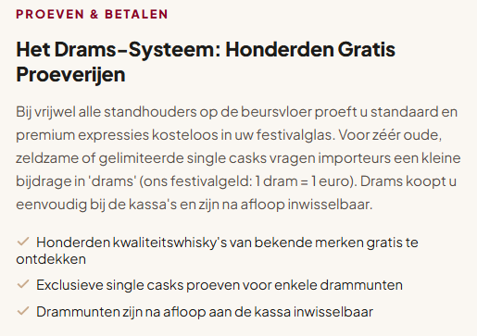

- Tekst aanpassen
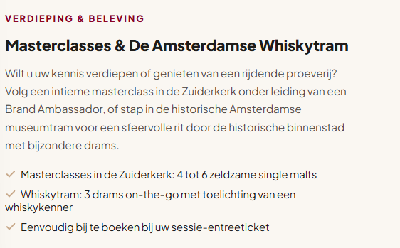
Verdieping & Beleving
Masterclasses, Whisky Bootjes of een rondleiding
Wilt u uw kennis verdiepen of genieten van een varende proeverij? Volg een intieme masterclass in een aparte ruimte met alle geheimen van dat specifieke merk of geniet van de speciale festival botteling.
- Masterclasses: 4 tot 6 whisky’s – worden later bekend gemaakt
- Foto uit amsterdam kiezen
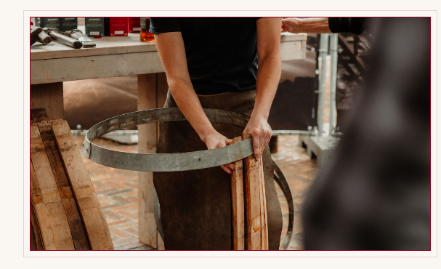

- Dit hele stuk weglaten:
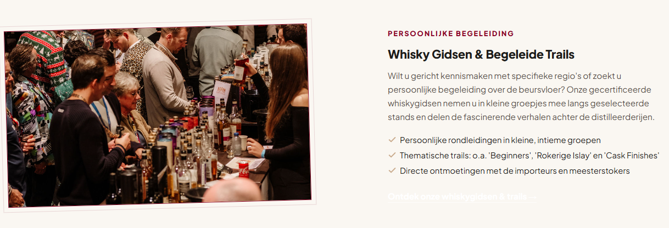

- Dit zijn allemaal foto’s van Den haag. Moet aangepast worden naar Amsterdam.
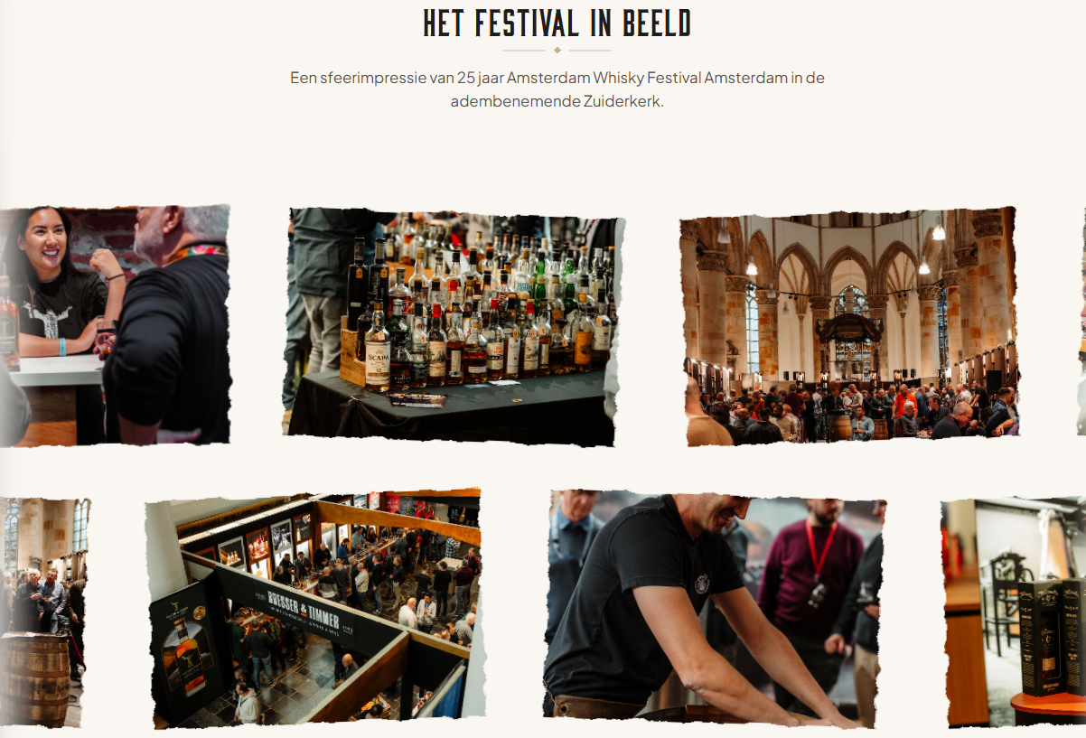

- Aftermovie amsterdam is er niet, dus dat ook weglaten.

- Veelgestelde vragen die aanpassing moeten hebben: 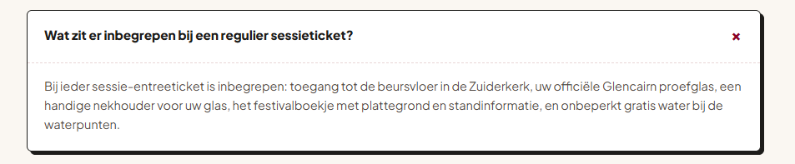

Tekst aanpassen:
Bij ieder sessie-entreeticket is inbegrepen: toegang tot de beursvloer in de Grote Kerk, uw officiële Glencairn proefglas, het festivalboekje met plattegrond en standinformatie, onbeperkt gratis water bij de waterpunten en gratis stokbroodjes om smaak te neutraliseren

- Tekst aanpassen:
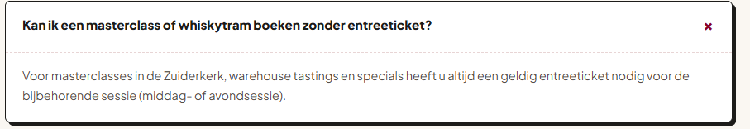
Vraag: Kan ik een masterclass boeken zonder entreeticket?
Antwoord: Nee, een masterclass is enkel te bezoeken in combinatie met een entreeticket voor de juiste sessie.

- Tekst aanpassen:
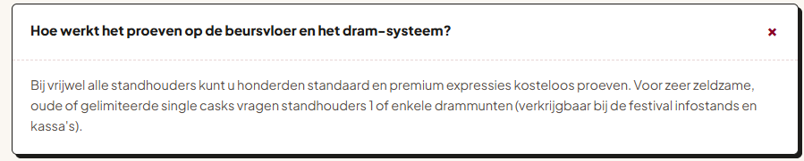
Bij vrijwel alle standhouders kunt u standaard één of enkele whisk(e)y’s gratis proeven. Voor zeldzame, oudere of gelimiteerde single casks vragen standhouders 1 of enkele drams (verkrijgbaar bij de festival infostands en kassa's). Drams kunnen met contant geld worden aangekocht én met de pin, bij de informatie-stand.

- Adres en locatie onjuist
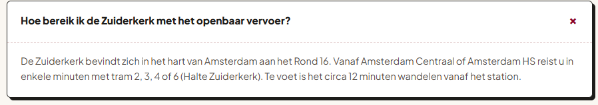

- Tekst aanpassen:
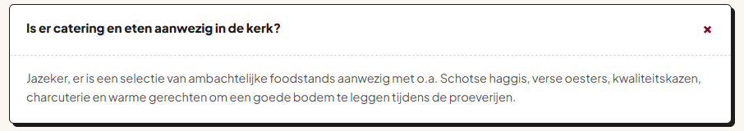
Vraag: Is er catering aanwezig op het festival?
Antwoord: Jazeker, er is een selectie van ambachtelijke foodstands aanwezig met o.a.broodjes, warme snacks, worsten en warme gerechten om een goede bodem te leggen voor het proeven. U kunt natuurlijk ook genieten van de food hallen die op loopafstand zitten.

- Tekst aanpassen:
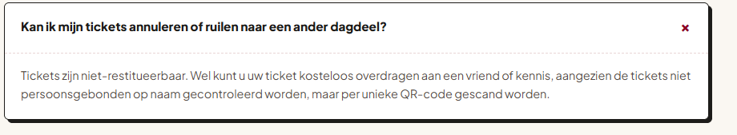

- Adres niet juist
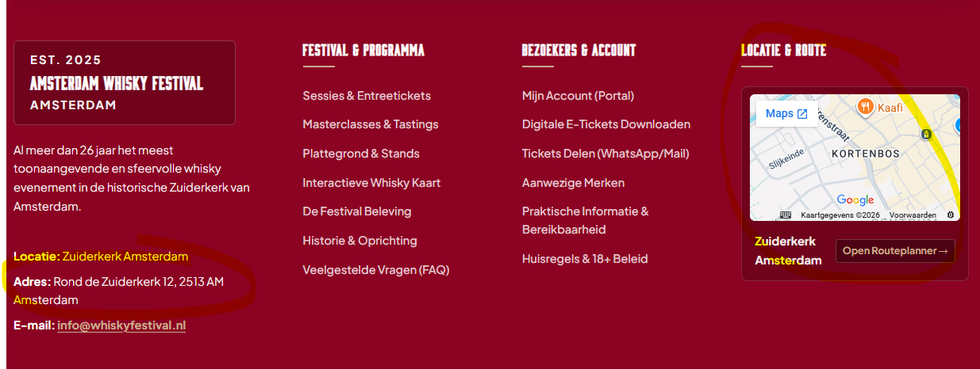

- Emaildres voor whiskyfest is info@whiskyfest.nl (en niet info@whiskyfestival.nl)

- Amsterdam heeft (nog) geen gidsen en hoeft hier dus niet getoond te worden).

- Botteling verzendoptie is er niet

- Plattegrond is nog die van Den Haag,. Ik zal je nu nogmaals de mail sturen met alle benodigde informatie die ik al heb voor Amsterdam plattegrond.

- Bij “maak uw festival beleving compleet” staan er nu nog veel te veel opties bij Amsterdam. Hier hoeft alleen masterclasses en botteling te staan.
